request&response篇

案例一：读取WEB工程下的文件.

需求:
现在有一个配置文件在web工程的src下,项目要发布到tomcat中,需要编写一段程序读取文件.

分析：

技术分析:
【演示传统方式读取WEB工程文件】
/**
* 传统方式读取文件:
* * 使用的是相对路径，相对的JVM的路径.
* * 但是现在是一个web项目,相对于JVM的路径的.现在JVM已经交给tomcat管理.
* @throws FileNotFoundException
* @throws IOException
*/
private void test1() throws FileNotFoundException, IOException {
InputStream is = new FileInputStream("src/db.properties");
Properties properties = new Properties();
properties.load(is);

String driverClass = properties.getProperty("driverClass");
String url = properties.getProperty("url");
String username = properties.getProperty("username");
String password = properties.getProperty("password");

System.out.println(driverClass);
System.out.println(url);
System.out.println(username);
System.out.println(password);
}
【使用ServletContext对象读取WEB项目下的文件】
* InputStream getResourceAsStream(String path); --- 根据提供路径读取文件返回一个文件的输入流.
* String getRealPath(String path); --- 返回一个路径的磁盘绝对路径.

代码实现:

使用getResourceAsStream读取
/**
* 使用ServletContext中的getResourceAsStream读取.
* @throws FileNotFoundException
* @throws IOException
*/
private void test2() throws FileNotFoundException, IOException {

// 获得ServletContext:
ServletContext context = this.getServletContext();
InputStream is = context.getResourceAsStream("/WEB-INF/classes/db.properties");
Properties properties = new Properties();
properties.load(is);

String driverClass = properties.getProperty("driverClass");
String url = properties.getProperty("url");
String username = properties.getProperty("username");
String password = properties.getProperty("password");

System.out.println(driverClass);
System.out.println(url);
System.out.println(username);
System.out.println(password);
}

使用getRealPath读取文件:
/**
* 使用ServletContext中的getRealPath读取.
* @throws FileNotFoundException
* @throws IOException
*/
private void test3() throws FileNotFoundException, IOException {
// 获得ServletContext:
ServletContext context = this.getServletContext();
String realPath = context.getRealPath("/WEB-INF/classes/db.properties");
// 获得该文件的磁盘绝对路径.
System.out.println(realPath);
InputStream is = new FileInputStream(realPath);

Properties properties = new Properties();
properties.load(is);

String driverClass = properties.getProperty("driverClass");
String url = properties.getProperty("url");
String username = properties.getProperty("username");
String password = properties.getProperty("password");

System.out.println(driverClass);
System.out.println(url);
System.out.println(username);
System.out.println(password);
}

总结:

ServletContext的功能:
【功能一：读取全局初始化参数】

配置全局初始化参数:
<context-param>
<param-name>username</param-name>
<param-value>root</param-value>
</context-param>
<context-param>
<param-name>password</param-name>
<param-value>123</param-value>
</context-param>

代码:
protected void doGet(HttpServletRequest request, HttpServletResponse response) throws ServletException, IOException {
String username = this.getServletContext().getInitParameter("username");
String password = this.getServletContext().getInitParameter("password");

System.out.println(username+" "+password);

Enumeration<String> e = this.getServletContext().getInitParameterNames();
while(e.hasMoreElements()){
String name = e.nextElement();
String value = this.getServletContext().getInitParameter(name);
System.out.println(name+" "+value);
}
}
【功能二：获得文件的MIME的类型】
* 获得文件的MIME的类型.

代码实现:
/**
* 获得文件的MIME的类型
*/
private void test2() {
String type = this.getServletContext().getMimeType("1.html");
System.out.println(type);
}
【功能三：作为域对象存取数据】
范围：整个web项目.而且全局的对象.
创建：服务器启动的时候,服务器为每个web项目创建一个单独的ServletContext对象.
销毁：服务器关闭的时候销毁ServletContext.
【功能四：读取web项目下的文件】

类加载器读取文件：(扩展)
public static void readFile() throws IOException{
// 使用类的加载器来读取文件.
// 类的加载器用来加载class文件,将class文件加载到内存.
InputStream is = ReadFileUtils.class.getClassLoader().getResourceAsStream("db.properties");
Properties properties = new Properties();
properties.load(is);

String driverClass = properties.getProperty("driverClass");
String url = properties.getProperty("url");
String username = properties.getProperty("username");
String password = properties.getProperty("password");

System.out.println(driverClass);
System.out.println(url);
System.out.println(username);
System.out.println(password);
}

案例二：登录成功后,完成文件的下载.

需求:
在登录成功后,页面跳转到文件下载的列表的页面,点击列表中的某些链接,下载文件.

分析:

技术分析:
【Response的概述】
- Response:代表响应的对象.从服务器向浏览器输出内容.
【Response的常用的API】
- 响应行:
* 设置状态码.
- 响应头:
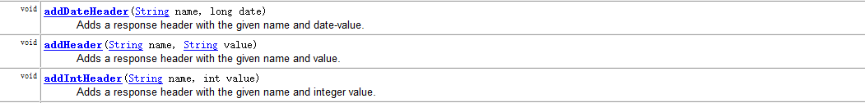
* 针对一个key对应多个value的头信息.
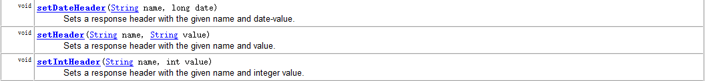
* 针对一个key对应一个value的头信息.
- 响应体
【文件下载的方式】
- 一种：超链接下载.直接将文件的路径写到超链接的href中.---前提:文件类型,浏览器不支持.
- 二种：手动编写代码的方式完成文件的下载.
* 设置两个头和一个流:
* Content-Type :文件的MIME的类型.
* Content-Disposition :以下载的形式打开文件.
* InputStream :文件的输入流.

代码实现

步骤一：将之前的登录功能准备好:

步骤二：在文件下载列表页面上添加文件下载的链接:

步骤三：完成文件下载的代码的实现:
public class DownloadServlet extends HttpServlet {
private static final long serialVersionUID = 1L;

protected void doGet(HttpServletRequest request, HttpServletResponse response) throws ServletException, IOException {
// 1.接收参数
String filename = request.getParameter("filename");
// 2.完成文件下载:
// 2.1设置Content-Type头
String type = this.getServletContext().getMimeType(filename);
response.setHeader("Content-Type", type);
// 2.2设置Content-Disposition头
response.setHeader("Content-Disposition", "attachment;filename="+filename);
// 2.3设置文件的InputStream.
String realPath = this.getServletContext().getRealPath("/download/"+filename);
InputStream is = new FileInputStream(realPath);
// 获得response的输出流:
OutputStream os = response.getOutputStream();
int len = 0;
byte[] b = new byte[1024];
while((len = is.read(b))!= -1){
os.write(b, 0, len);
}
is.close();
}

protected void doPost(HttpServletRequest request, HttpServletResponse response) throws ServletException, IOException {
doGet(request, response);
}

}

总结:

中文文件的下载:
- IE浏览器下载中文文件的时候采用的URL的编码.
- Firefox浏览器下载中文文件的时候采用的是Base64的编码.
/**
* 文件下载的Servlet
*/
public class DownloadServlet extends HttpServlet {
private static final long serialVersionUID = 1L;

protected void doGet(HttpServletRequest request, HttpServletResponse response) throws ServletException, IOException {
// 1.接收参数
String filename = new String(request.getParameter("filename").getBytes("ISO-8859-1"),"UTF-8");
System.out.println(filename);
// 2.完成文件下载:
// 2.1设置Content-Type头
String type = this.getServletContext().getMimeType(filename);
response.setHeader("Content-Type", type);
// 2.3设置文件的InputStream.
String realPath = this.getServletContext().getRealPath("/download/"+filename);

// 根据浏览器的类型处理中文文件的乱码问题:
String agent = request.getHeader("User-Agent");
System.out.println(agent);
if(agent.contains("Firefox")){
filename = base64EncodeFileName(filename);
}else{
filename = URLEncoder.encode(filename,"UTF-8");
}

// 2.2设置Content-Disposition头
response.setHeader("Content-Disposition", "attachment;filename="+filename);

InputStream is = new FileInputStream(realPath);
// 获得response的输出流:
OutputStream os = response.getOutputStream();
int len = 0;
byte[] b = new byte[1024];
while((len = is.read(b))!= -1){
os.write(b, 0, len);
}
is.close();
}

public static String base64EncodeFileName(String fileName) {
BASE64Encoder base64Encoder = new BASE64Encoder();
try {
return "=?UTF-8?B?"
+ new String(base64Encoder.encode(fileName
.getBytes("UTF-8"))) + "?=";
} catch (UnsupportedEncodingException e) {
e.printStackTrace();
throw new RuntimeException(e);
}
}

protected void doPost(HttpServletRequest request, HttpServletResponse response) throws ServletException, IOException {
doGet(request, response);
}

}

response输出响应内容的方法:
向页面响应的方法:
* getOutputStream();
* getWriter();

* 这两个方法是互斥的.
* 做出响应的时候只能使用其中的一种流响应.

* 输出中文乱码的处理:
* 字节流:
* 设置浏览器默认打开的编码:
* resposne.setHeader(“Content-Type”,”text/html;charset=UTF-8”);
* 设置中文字节取出的时候编码.
* “中文”.getBytes(“UTF-8”);
* 字符流:
* 设置浏览器打开的时候的编码
* resposne.setHeader(“Content-Type”,”text/html;charset=UTF-8”);
* 设置response的缓冲区的编码
* response.setCharacterEncoding(“UTF-8”);

***** 简化的写法:response.setContentType(“text/html;charset=UTF-8”);

案例三：完成用户注册的功能:

需求:
网站首页上点击注册的链接,跳转到注册页面,在注册页面中输入信息.完成注册:(将数据保存到数据库中).
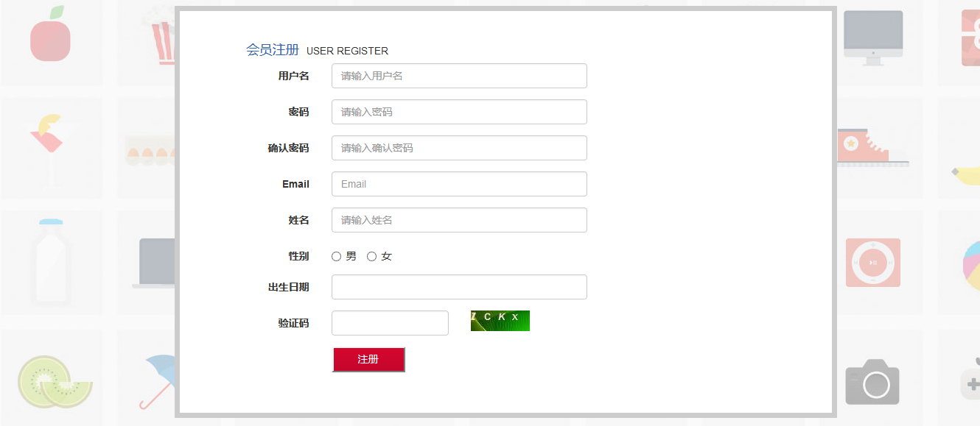

分析:

技术分析:
【Request的概述】
- Request代表用户的请求.
【Request的API】
功能一：获得客户机相关的信息
- 获得请求方式：
- 获得请求的路径:
- 获得客户机相关的信息:
- 获得工程名:
功能二：获得从页面中提交的参数:
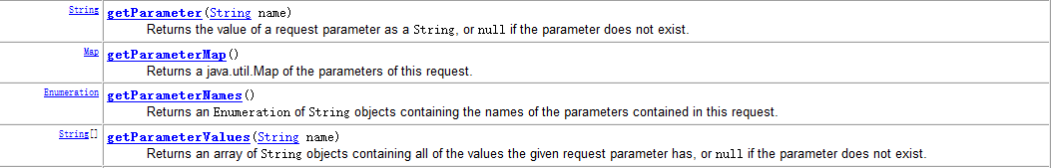
功能三：作为域对象存取数据:
【演示request获得客户机的信息】
public class RequestServlet extends HttpServlet {
private static final long serialVersionUID = 1L;

protected void doGet(HttpServletRequest request, HttpServletResponse response) throws ServletException, IOException {
// 获得请求方式：
String method = request.getMethod();
System.out.println("请求方式:"+method);
// 获得客户机的IP地址：
String ip = request.getRemoteAddr();
System.out.println("IP地址:"+ip);
// 获得用户的请求的路径:
String url = request.getRequestURL().toString();
String uri = request.getRequestURI();
System.out.println("获得请求的URL:"+url);
System.out.println("获得请求的URI:"+uri);
// 获得发布的工程名：
String contextPath = request.getContextPath();
System.out.println("工程名:"+contextPath);

}

protected void doPost(HttpServletRequest request, HttpServletResponse response) throws ServletException, IOException {
doGet(request, response);
}

}

代码实现:

步骤一：创建数据库和表:
create database day10;
use day10;
create table user(
id int primary key auto_increment,
username varchar(20),
password varchar(20),
email varchar(20),
name varchar(20),
sex varchar(10),
telephone varchar(20)
);

步骤二:创建包和类:

步骤三:引入注册页面:

步骤四:注册代码的实现:

总结:

处理request接收参数的中文乱码的问题:
现在无论是GET还是POST提交中文的时候,都会出现乱码的问题.
解决:
- POST的解决方案:
* POST的参数在请求体中,直接到达后台的Servlet.数据封装到Servlet中的request中.request也有一个缓冲区.request的缓冲区也是ISO-8859-1编码.
* 设置request的缓冲区的编码:
* request.setCharacterEncoding(“UTF-8”); --- 一定要在接收参数之前设置编码就OK.
- GET的解决方案:
* 1.修改tomcat的字符集的编码.(不推荐)
* 2.使用URLEncoder和URLDecoder进行编码和解码的操作.
* 3.使用String的构造方法:

Request作为域对象存取数据：
使用request对象存取数据:
* setAttribute(String name,String value);
* Object getAttribute(String name);

request的作用范围:
* 作用范围就是一次请求的范围.
* 创建和销毁:
* 创建:客户端向服务器发送了一次请求以后,服务器就会创建一个request的对象.
* 销毁:当服务器对这次请求作出了响应之后.

重定向和转发的区别:(redirect和forward的区别)
* 1.重定向的地址栏会发生变化,转发的地址栏不变.
* 2.重定向两次请求两次响应,转发一次请求一次响应.
* 3.重定向路径需要加工程名,转发的路径不需要加工程名.
* 4.重定向可以跳转到任意网站,转发只能在服务器内部进行转发.

